Образовательный маршрут 14.04.-20.04.2020

1. Игры НА РАЗВИТИЕ ПРОСТРАНСТВЕННЫХ ПРЕДСТАВЛЕНИЯХ О ВЗАИМООТНОШЕНИИ ВНЕШНИХ ОБЪЕКТОВ И ТЕЛА.
2. «Разложи» Ребенок располагает геометрические фигуры относительно сторон своего тела: круг впереди себя (перед собой, квадрат позади себя (за собой, треугольник слева от себя, прямоугольник справа от себя. Затем он рассказывает, что где находится.

2). Определить местоположение трех предметов. Например, положи перед собой красный кубик, справа от него положи зеленый, а слева от него желтый кубик.

2. Развитие образной памяти, речи.

1). «Угадай, что я загадал?»

Вы описываете любой предмет из окружения ребенка. Задача ребенка определить этот предмет. Например, этот предмет большой, мягкий, удобный, со спинкой и подлокотниками. Что это? Затем пусть ребенок загадает вам свой предмет.

2). «Слушай и рисуй»

Взрослый зачитывает определенный текст (это может любая выдуманная сказка, эпизод и т.д., а ребенок, слушая, рисует)

## Например, Разноцветный дождь

Однажды жарким летним днем подул сильный ветер, и на небе появилась большая, разноцветная туча (рисуют). Сверкнула молния (рисуют). Из тучи посыпались круглые красные, желтые, зеленые, синие и голубые конфеты. Они грохотали по крышам домов, скамейкам (рисуют). Ребята выбегали из домов (рисуют) и радовались такому конфетному дождю (рисуют). Ваня съел зеленую мятную конфету и весь стал зеленым (рисуют). Наташа попробовала розовую, земляничную и вся стала розовой (рисуют). Вокруг все становилось разноцветным: и ребята, и дороги, и дома, и скамейки, и трава, а также кошка Мурка и пес Барбос (рисуют). А конфеты все сыпались и сыпались (рисуют). Ах! Вы только взгляните! На небе появилась красивая разноцветная радуга (рисуют)!

Прозвенел будильник. Ребята проснулись и долго еще вспоминали этот сказочный, необыкновенный сон.

3. Упражнение на развитие внимания

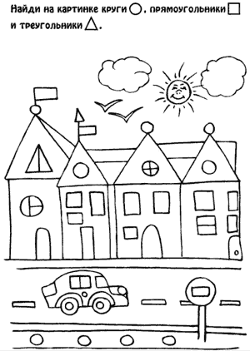

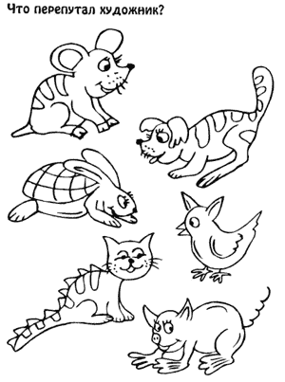

4. Развитие межполушарного взаимодействия

